

Міністерство освіти і науки України

Національний технічний університет України “Київський політехнічний інститут”

Факультет інформатики та обчислювальної техніки

Кафедра обчислювальної техніки

Модульна контрольна робота

з курсу

“ Технології розробки корпоративних застосувань”

Виконав: студент ІIІ курсу групи ІП – 42

Кафтанатій Богдан Сергійович

Перевірив:

Подрубайло О.О.

Київ – 2016

1. **Анотація**

Мета проекту: створення автоматизованої системи «Онлайн тренер»

1. **Вступ**

Актуальність: дана робота актуальна, бо потрібно виконати модульну контрольну роботу.

Задачі: створення системи для забезпечення взаємодії між віддаленим тренером та клієнтом, проведення тренувального процесу клієнта.

1. **Загальні положення**

**Характеристика об’єкту автоматизації**

Бізнес процеси, які автоматизуються за допомогою системи:

* вибір персонального тренера
* обмін повідомленнями між клієнтом та тренером
* створення та редагування розкладу тренувань клієнта
* збереження історії тренувань



Діаграма варіантів використання

**Постановка задачі**

Створення системи яка забезпечить проведення тренувального процесу між клієнтом та віддаленим тренером.

1. **Вимоги до системи**

Забезпечити клієнту вибір персонального тренера.

Забезпечити обмін повідомленнями між клієнтом та його тренером.

Забезпечити можливості збереження та редагування тренувальної історії клієнта.

Забезпечення можливості створення та редагування розкладу тренувань клієнта.

1. **Опис видів забезпечення системи**

**Моделі та засоби проектування.**

В системі були побудовані наступні моделі:

Account – абстрактна сутність, що відображає модель облікового запису користувача.

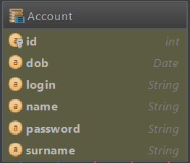

Client – сутність клієнта системи.

Trainer – сутність віддаленого тренера.

Message – сутність повідомлення, для діалогу тренер – клієнт.

Training – сутність тренування клієнта.

Exercise – сутність вправи тренування, з яких складається тренування клієнта.

ScheduleUnit – сутність вправ, з яких складається розклад тренувань клієнта.

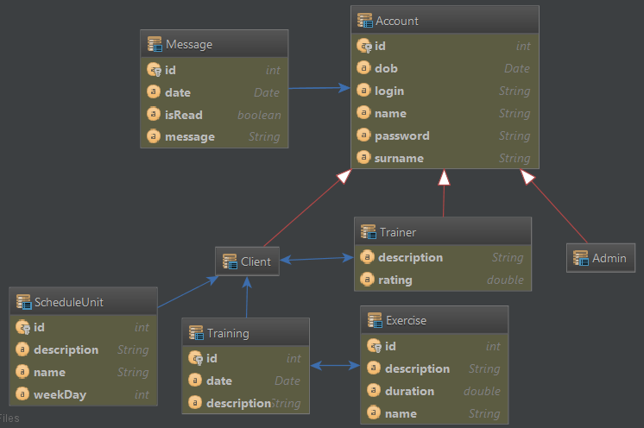

**Технології та засоби розробки системи**

Для збереження даних була використана СУБД MySQL. Для збереження даних в базі даних використовувалась технологія JPA(Java Persistence API).

Для реалізації безпеки системи використано JAAS(Java Authentication and Authorization Service).

Для написання та підтримки серверних компонентів використано технологію Enterprise JavaBeans.

Для розробки користувацького інтерфейсу використано JSF(JavaServer Faces).

**Інформаційне забезпечення системи**

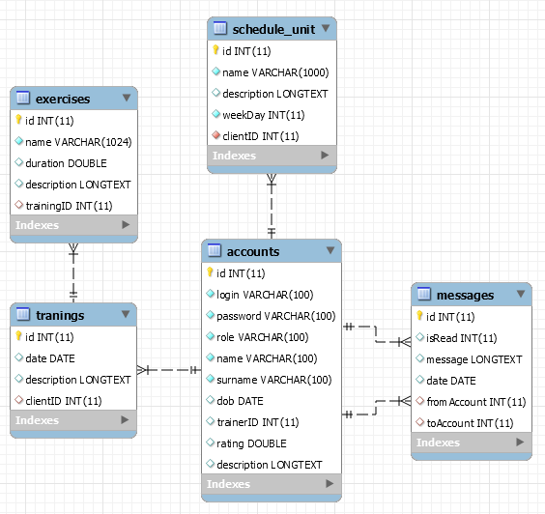

Структура бази даних

1. **Висновки**

Система правильно працює та виконує всі поставлені задачі.